
产品数据手册
变压器绕组荧光光纤测温系统

Data Sheet
用于监控变压器热点的最人性化且最具成本效益的解决方案

IN01010101 V1.00 Date: 2021/01/15

变压器绕组荧光光纤测温系统

广州周立功单片机科技有限公司

版本 | 日期 | 原因
V1.00 | 2021/01/15 | 创建文档

目 录
一、 系统简介 2
1.1 光纤测量热点绕组温度 2
1.2 测温原理 2
1.3 产品配置 3
二、 产品描述 4
2.1 变压器绕组光纤测温装置 4
2.2 光纤温度传感器 7
2.3 贯通器 8
2.4 法兰环/法兰盘 9
2.5 外部光纤延长线 11
2.6 法兰盘防护罩 12
2.7 保护箱 13
三、 通讯软件 14
3.1 光纤测温软件简介 14
3.2 连接方式 14
3.3 功能介绍 14
3.4 运行环境 14
四、 简易故障处理 16
五、 光纤安装/维护注意事项....................................................................................16

系统简介

光纤测量热点绕组温度
过载情况下，变压器最容易受到损坏。因此，对变压器绕组热点的监控十分重要，它能够保护您的变压器免于损坏和过度使用。
变压器寿命与内部的绝缘纸寿命直接相关，绝缘纸的寿命受到高温的直接影响，绕组上的最高温为绕组热点，也就是绝缘纸会最先退化的位置。常规测温方法是模拟或间接计算这一温度值，无法精确测量出实际温度。想要知道实际温度值的唯一有效方法是通过光纤实时测量获得。
我们可靠精确的光纤测温装置能够快速检测并反馈热点情况，触发报警和继电器来保护您重要的资产。

测温原理
光纤模块发射激励光到光纤末端的荧光粉（感温材料），激励光关断后，荧光粉返回荧光（余晖），光纤模块检测荧光，荧光和感温材料所在的环境温度相关。

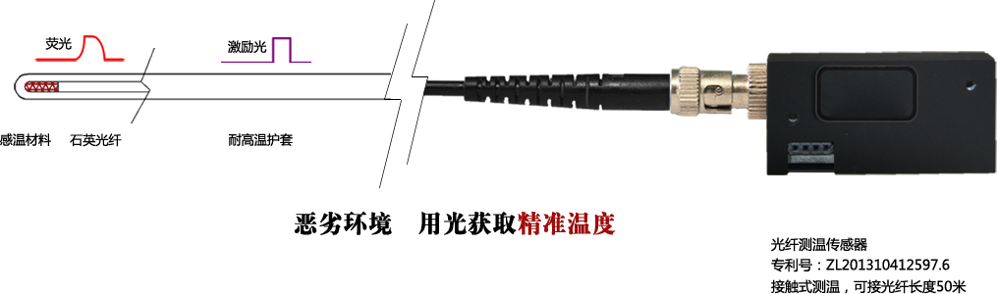

◆ 完全介电材料和完全免疫EMI
◆ 光纤测温无需重新校准
◆ 符合变压器环境的热，化学和机械性能
◆ 与测量竞争所使用的荧光衰减的技术不同，我们的技术不是基于光的强度

产品配置
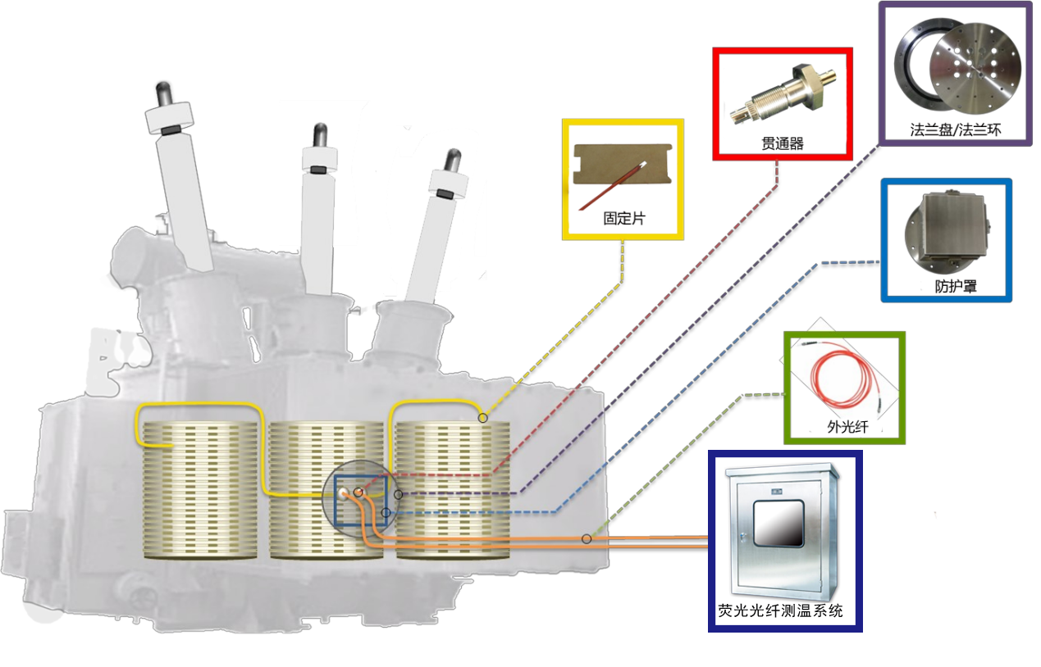

安装示意图
变压器绕组光纤测温系统包含：
◆ 变压器绕组光纤测温装置
◆ 可选配件
- 保护箱
- 防护罩
- 固定组件
◆ 内部光纤传感探头
◆ 外部光纤传感探头
◆ 贯通器/法兰组件

产品描述

变压器绕组光纤测温装置
该装置专为电力应用而设计，非常适合用于变压器绕组热点测温，可直接、实时、精确测量绕组等热点温度的新型变压器内部温度监测装置，能够实现对变压器内部的全面监控。除了具有测温范围宽和准确、可靠的测温性能外，还有卓越的抗EMI/RFI（电磁干扰/ 射频干扰）特性，高压绝缘及抗干扰等优异的性能。
可实现动态负载运行时“热点”温度的实时和精确监测。
解决了在电磁环境下采用传统电学测温仪器安全性低、测量精度差、测温失效等问题。

系统安装示意图

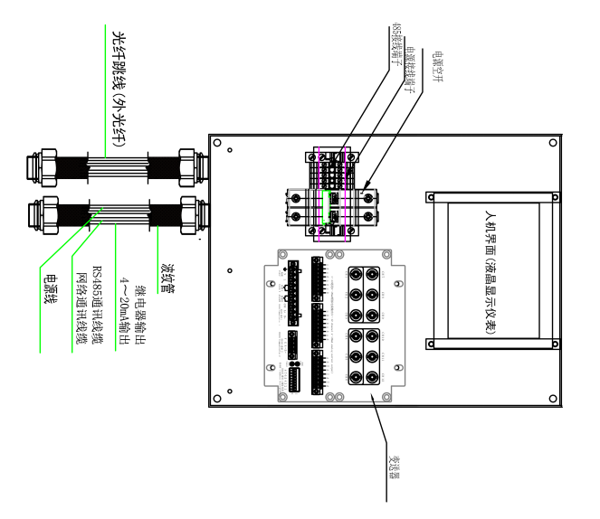

防护箱内部结构图

电气参数

通道数 | 1-18（可定制）
测温范围 | -40°C ~ 260°C
测温精度 | ±1 °C
分辨率 | 0.1 °C
响应时间 | 2S/通道（定制250ms）
显示方式 | 液晶
通讯方式 | RS485/4-20mA/61850等
通讯地址设置 | 1-8位拨码开关
继电器 | 2个继电器输出（可拓展）
传感探头 | 搭配光纤传感探头使用
工作温度 | -20°C ~ 65°C
存储温度 | -40°C ~ 70°C
相对湿度 | ＜95% (25°C)
工作电压 | 85～264VAC
功耗 | ＜10W

光纤温度传感器
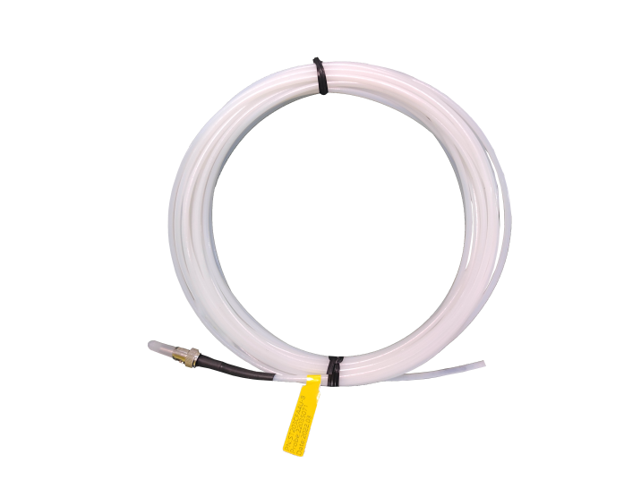

产品特点：
◆ 光纤探头无任何金属物质
◆ 免疫电磁干扰和微波干扰
◆ 耐受高电压
◆ 无需校准
◆ 直接接触测量热点温度

产品参数
测温范围 | -40°C ~ 260°C
测温精度 | ±1 °C
分辨率 | 0.1 °C
光纤类型 | 聚酰亚胺
光纤护套 | 聚四氟乙烯护套
接头类型 | ST
光纤长度 | 定制
探头类型 | 裸露探头

光纤传感探头完全非金属构造。
光纤传感探头采用稀土材料制作，光纤探头
几乎可在任何环境安全使用，不受EMI、RF、MRI
和微波干扰，耐受高电压100KV，尺寸小、测温精
度高、响应速度快、性能稳定等特性。

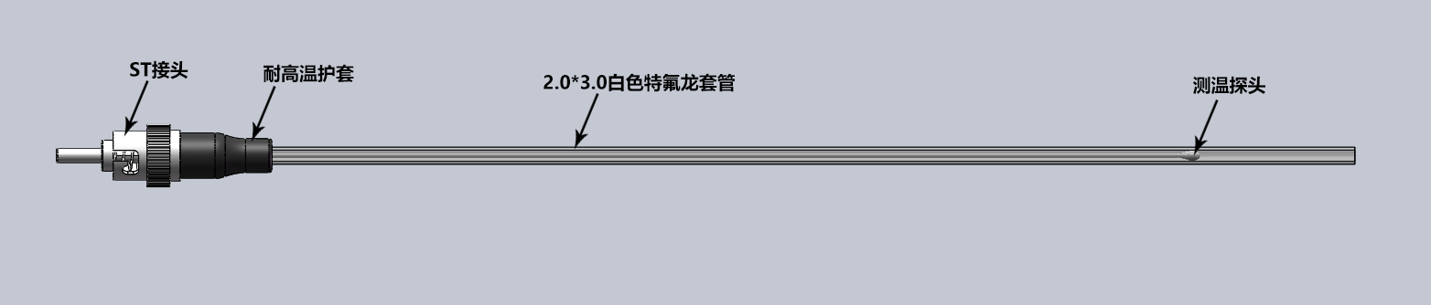

贯通器
产品特点：
◆ 长期可靠的密封性和耐油性
◆ 光损耗低
◆ 耐化学性
◆ 安装方便
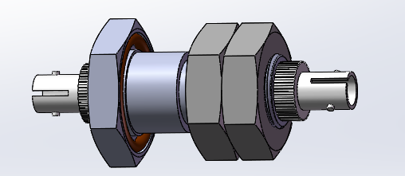

产品参数
工作温度 | -40°C ~ 260°C
材质 | 316不锈钢
外螺纹 | M14x1.0
六角头 | S12
接头类型 | ST
耐受压力 | 150Kpa

贯通器作为油浸变压器内部光纤传感探头和
外部转接光纤间的转接，并能耐受变压器油压力
提供准确可靠测量的组件。
安装简单且经过验证，通过外螺纹固定在法
兰盘上，非常适合应用于需要密闭的环境中。
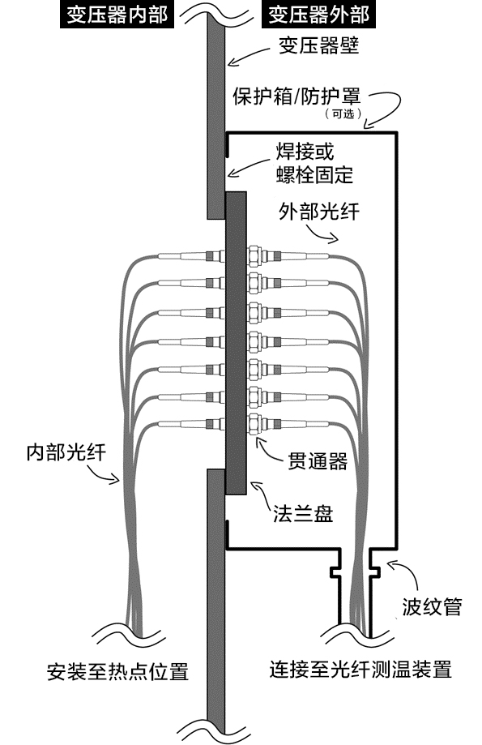
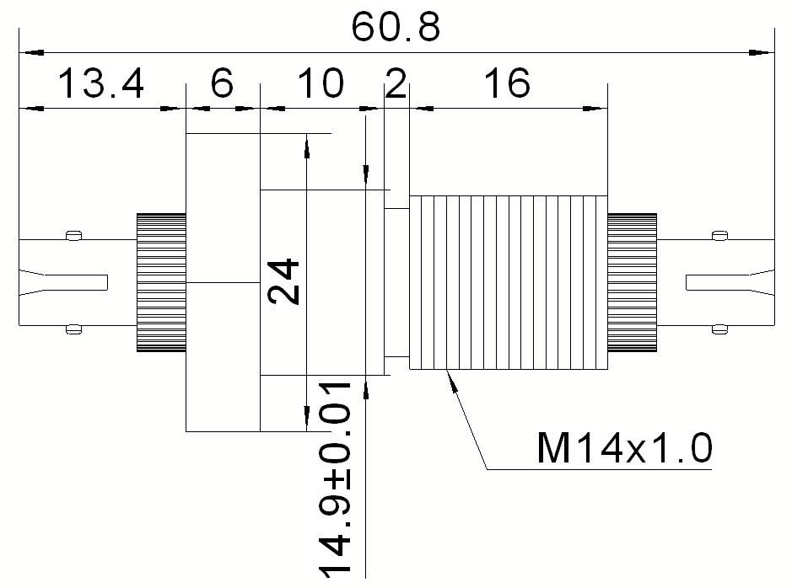

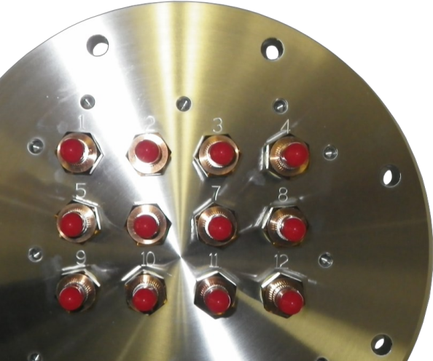

法兰环/法兰盘
法兰盘参数
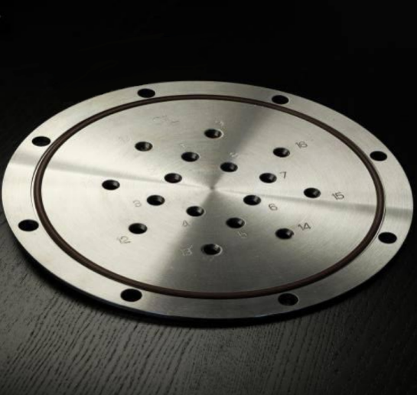
直径 | 304.8mm
厚度 | 12.7mm
材质 | 316不锈钢
配套螺栓 | M12x20
贯通器孔 | 1-16（定制）
密封圈材质 | 氟硅橡胶

法兰盘 法兰环
法兰环采用不锈钢 316 材料制作，用于焊接到变压器箱体内壁上，法兰盘通过螺钉安装配套安装。

法兰盘采用不锈钢 316 材料制作，可安装 1-18 个
贯通器，配有O型氟橡胶圈。用于固定贯通器，和法兰
环配合安装在变压器油箱壁上，密封性符合国家标准。

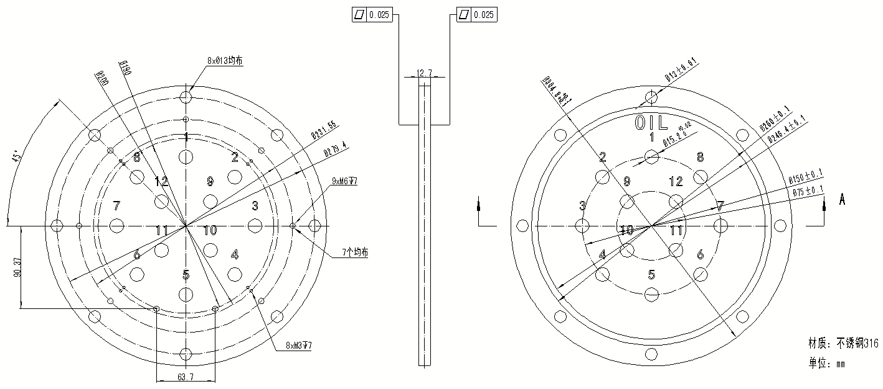

法兰盘尺寸图

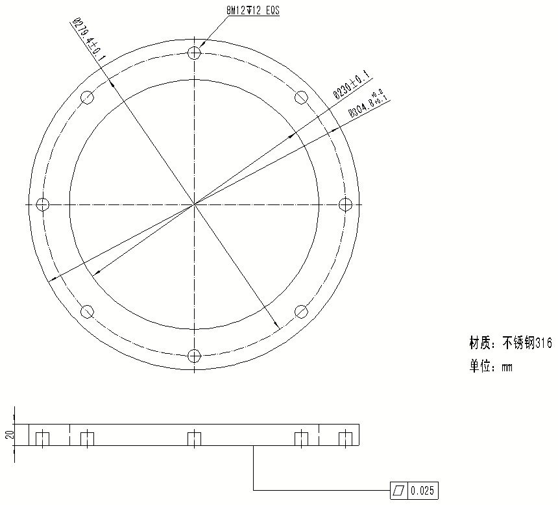

法兰环尺寸图

安装示意图：
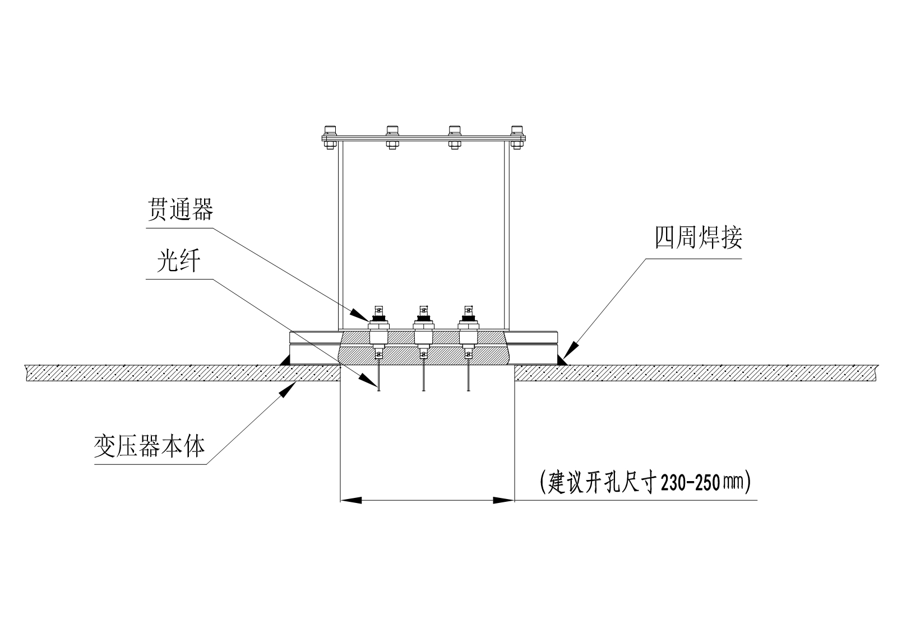

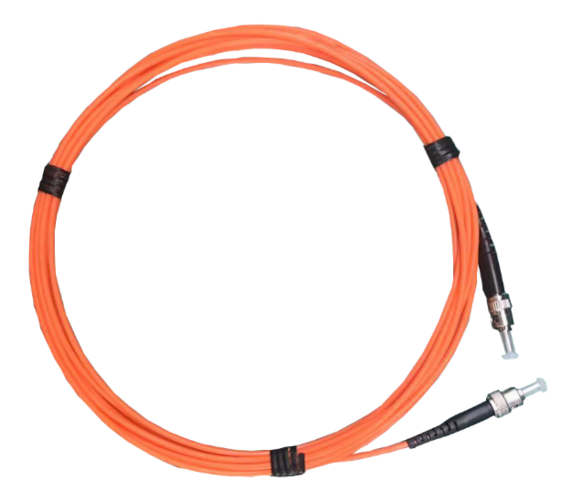
外部光纤延长线

产品特点：
◆ 石英光纤
◆ 光损耗低
◆ 耐高温、耐化学腐蚀
◆ 抗拉力、柔韧性强

产品参数
描述
光纤护套直径 | 2.4mm
光纤护套 | 特氟龙
接头类型 | ST
温度范围 | -40°C ~ 260°C
光纤长度 | 定制
外部光纤延长线用于连接贯通器和变压器绕组
光纤测温装置，它提供了非常稳固的连接。外层覆
盖了2.4 mm的特氟龙保护套增强防护，耐热和耐化学
品。两端采用带有降压器的ST连接器。
该光纤专为与贯通器配对而设计，可在恶劣环境中使用而不会影响性能。
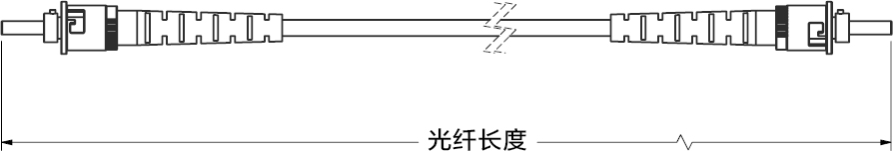
ST连接器
ST连接器
桔色特氟龙护套

法兰盘防护罩

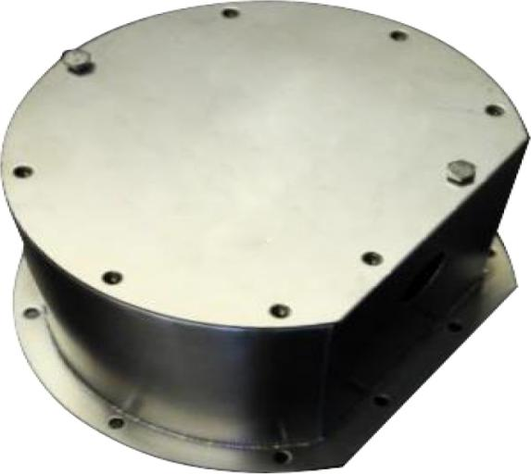
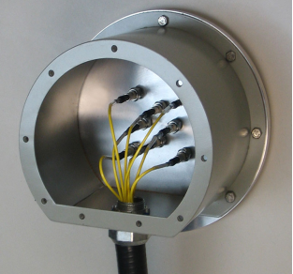

光纤防护罩安装于法兰盘，用于保护贯通器及外部光纤延长线不受损坏，材质为不锈钢 304，配有密封垫片可有效防雨、防水。

尺寸图：

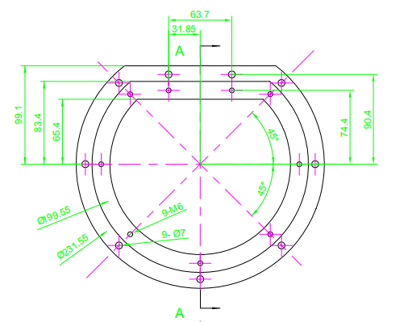

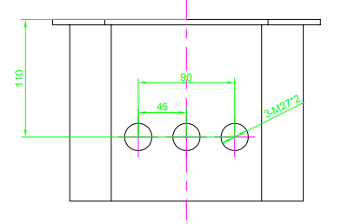

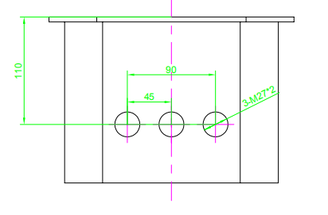

安装示意图：

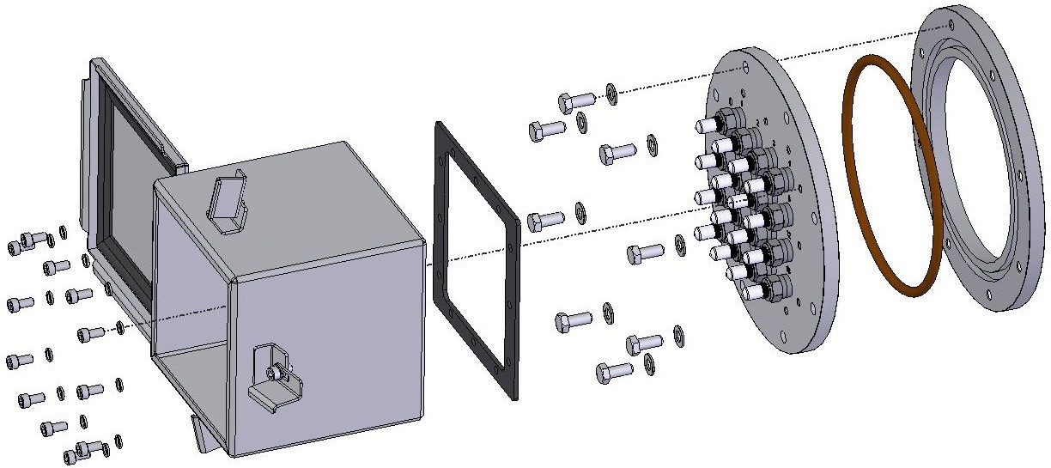

保护箱
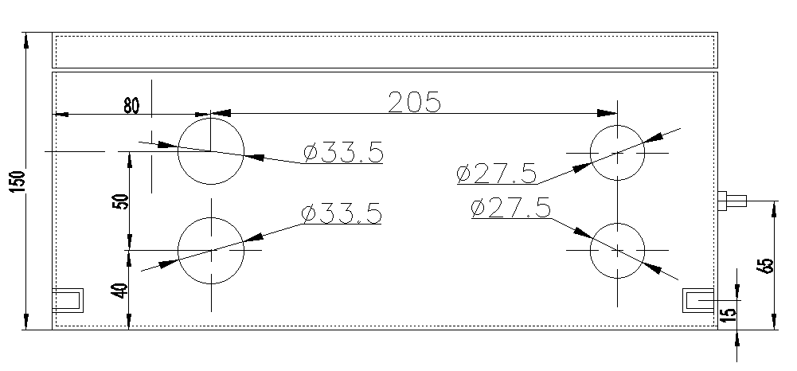
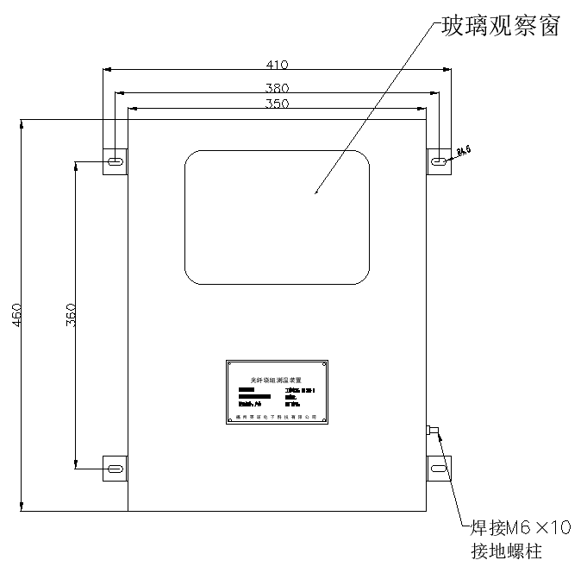
保护箱采用304不锈钢材质，喷塑RAL7035桔纹，用于保护光纤测温装置，专门设计观察窗便于查看变压器运行状态。内部配有密封垫圈防护等级可达 IP65。尺寸：350*460*150（宽*高*厚）。

通讯软件

光纤测温软件简介
本荧光式光纤温度监测系统为modbus协议通讯，通过串口方式与光纤温度传感器（下位机）通讯，实时显示、记录并监控各通道的测温结果，具有使用方便，响应快速，可靠性高，界面友好等特点。

连接方式
本系统通过 RS-485／RS-232 转换器与PC机上串行通讯口（RS－232）相连接，或者通过usb转串口连接。
电脑首次连接需要安装驱动程序，运行提供的驱动程序或运行360驱动软件，扫描设备驱动，安装相应端口驱动。安装是否成功可查看计算机的设备管理，成功如图所示，COM1端口（主机端口各不相同，视实际情况而定）。

功能介绍
本系统通过与光纤温度传感器的通讯，实时温度测量结果显示，可设置数据存储，可选择仪表温度曲线显示。

运行环境
操作系统：win2000，winXP，win7，win8（64位），win10（64位）
软件支持：office办公软件。
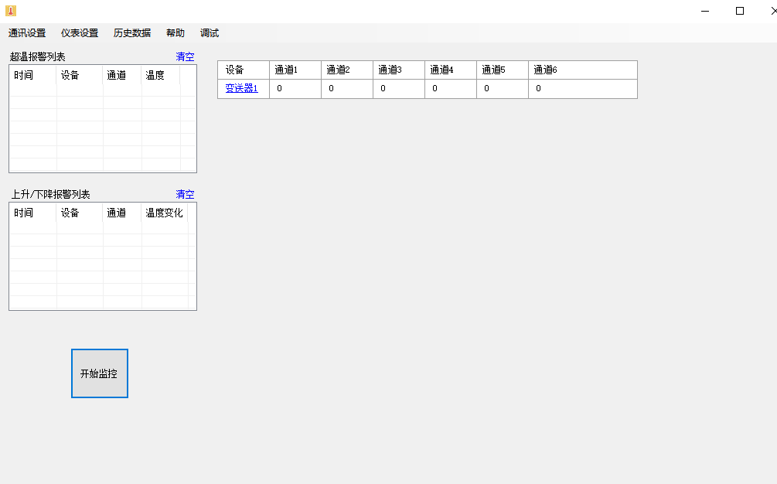

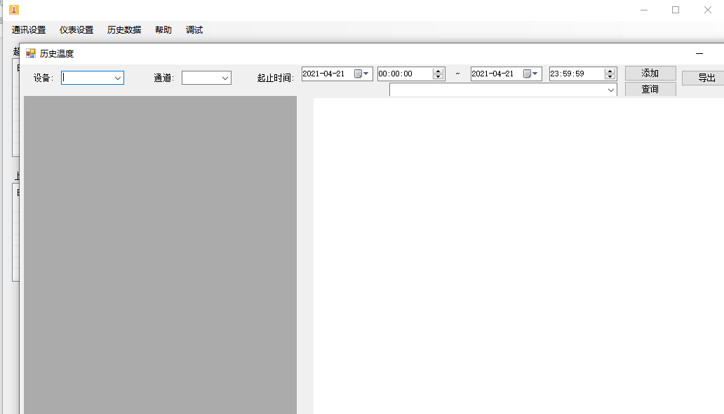
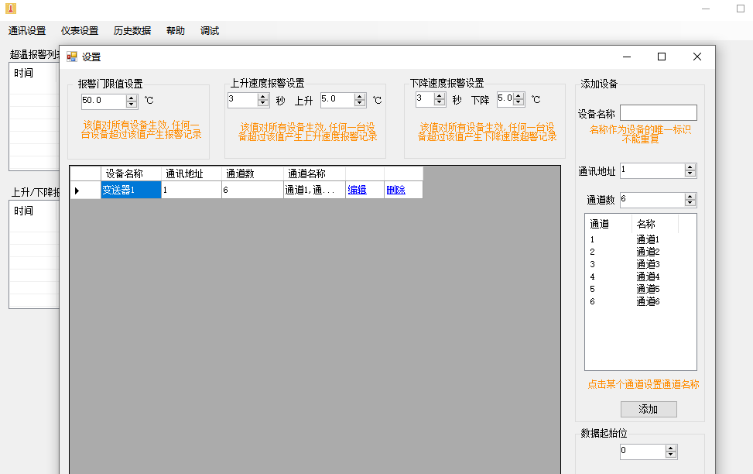

简易故障处理
故障现象 | 原因分析 | 处理方法
上电后电源灯不亮或闪烁 | - 电源线未接好或电压不正常  - 仪表损坏 | - 检查输入电源  - 与厂家联系
温度不正常 | - 光纤接触不良  - 光纤未插  - 光纤损坏 | - 锁紧光纤接头  - 插上光纤  - 更换光纤
无法通讯 | - “A+”“B-”接线错误  - 通讯芯片损坏（外部电压接入） | - 更正接线  - 检查外部电源来源并撤除，与厂家联系
各相温度偏差大 | - 光纤固定深度不同  - 光纤故障  - 环境本身存在温差 | - 调整光纤位置  - 更换故障光纤  - 正常

五、光纤安装/维护注意事项

●应由受过严格训练的技术人员进行光纤的安装和维护避免拉紧、挤压或扭曲光
纤，光纤的弯曲半径应大于 40mm
●安装中要时时注意避免使光纤受到重压，紧夹或被尖利物体扎伤
●布放光纤的牵引力应不得过大，严禁拉扯光纤
●布放光纤时应从中间开始向两边牵引，牵引需有多人相互配合
●光纤主体必须盘在手上，一个人在前面牵拉，后面缓慢布放
●光纤布放过程中应无扭转、打结、严禁背扣、浪涌等现象发生
●光纤接头必须始终握在手里，严禁甩动
●光纤要转弯时，其转弯半径应大于 4cm
●光纤转弯处如要通过锐角，必须垫以软性弯曲护层等导引装置
●光纤穿过壳层时，要通过带护口的保护塑料管或喇叭型软管口
●光纤长度多出部分必须圆圈盘绕，半径应大于 10cm，可靠固定
●未连接的光纤接头一定要安装保护帽，防止灰尘附着
●拆卸仪器时必须先卸下光纤，将光纤接头可靠固定后在拆卸仪器

